Kunst und die Chance, den eigenen Platz zu finden…

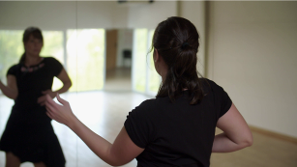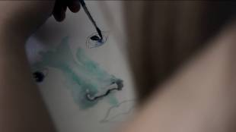Yvonne, Idan, Lena und Maja haben durch künstlerische Aktivitäten einen Ausweg aus ihrer Situation gefunden. Durch das Zeichnen, Malen, Tanzen und Schauspielen finden sie ein Ventil, dem Mobbing zu entkommen.
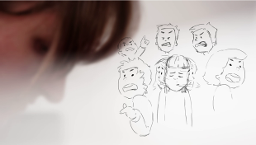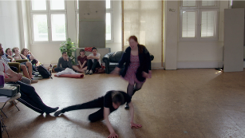


Welchem der folgenden (Künstler-) Zitate über Kunst kannst du am meisten abgewinnen?

Diskutiert in Kleingruppen oder in Partnerarbeit, sammelt Erklärungen, Argumente und Beispiele, auch aus den Kurzfilmen, für eine oder mehrere der folgenden Aussagen:

Der Schmerz ist der große Lehrer der Menschen (Marie von Ebner Eschenbach)

Kunst ist die Methode, um zu verstehen und den eigenen Platz zu finden (Paul Auster)

Kunst muss lebendig machen (Eugène Delacroix)

Kunst ist Magie, befreit von der Lüge (Theodor W. Adorno)

Die Kunst ist eine Tochter der Freiheit (Friedrich Schiller)

